令和２年
たちばな幼稚園
栄養士・栄養教諭
多賀 菜津美
食 育 通 信
誕生会

新
暦の上では立春を迎えますが、1年で1番寒い時期です。風邪やインフルエンザに負けず
元気に過ごすには、食事が大切です。バランスよくいろいろなものを食べるようにしましょう。
日  行事食 | 曜 | 献立名 | 主な食材名
４ | 火 | 江波まき  はくさいときのこの煮物  味噌汁  カリカリ豆 | 発芽玄米 広島菜漬 鰹節 醤油 白ごま 海苔 醤油 みりん やくぜんだし  玉葱 白菜 えのき茸 しめじ 白菜 糸こんにゃく 醤油 黒砂糖 みりん  玉葱 人参 小松菜 わかめ 味噌  しらす 大豆 醤油 みりん 黒砂糖 オリーブオイル 片栗粉
５ | 水 | ゆかりごはん  のっぺ  味噌汁  ひじき納豆 | 発芽玄米 ゆかり キャベツ  里芋 大根 人参 牛蒡 厚揚げ 干し椎茸 こんにゃく 醤油 黒砂糖 みりん  玉葱 人参 もやし ねぎ 味噌  ひじき 蓮根 人参 納豆 醤油 黒砂糖
６ | 木 | きのこごはん  厚揚げカレーあんかけ  すまし汁  小松菜納豆 | 発芽玄米 舞茸 人参 醤油 みりん やくぜんだし  玉葱 じゃがいも 人参 厚揚げ きくらげ 醤油 みりん 黒砂糖 カレー粉  片栗粉  玉葱 人参 麩 ねぎ 薄口醤油  小松菜 人参 たくあん 納豆 醤油
７ | 金 | 鮭ごはん  大豆と昆布の煮物  味噌汁  白菜納豆 | 発芽玄米 鮭 黒ごま 醤油 みりん やくぜんだし  玉葱 大豆 茎わかめ 干し椎茸 醤油 みりん 黒砂糖 ごま油 白ごま  玉葱 人参 かぼちゃ もやし 葱 味噌  白菜 人参 納豆 醤油
１０ | 月 | いりこごはん  和風チリコンカン  味噌汁  キャベツ納豆 | 発芽玄米 いりこ 人参 醤油 みりん やくぜんだし オリーブ油  大豆 トマト缶 玉葱 大葉 人参 トマトケチャップ 薄口醤油 黒砂糖  みりん オリーブ油  玉葱 人参 もやし 葱 味噌  キャベツ 人参 もやし 葱 味噌
１２ | 水 | 梅人参ごはん  高野豆腐の煮物  味噌汁  ブロッコリー納豆  果物 |  | 発芽玄米 人参 カリカリ梅 やくぜんだし  玉葱 人参 高野豆腐 醤油 みりん 黒砂糖  玉葱 人参 白菜 わかめ 味噌  ブロッコリー 人参 納豆 醤油 黒酢  いちご
１３ | 木 | こぎつねごはん  すき焼き風煮  味噌汁  花っこりー納豆 |  | 発芽玄米 人参 油揚げ ねぎ 醤油 みりん やくぜんだし  白菜 人参 牛蒡 糸蒟蒻 ツナ 車麩 白ねぎ 醤油 みりん 黒砂糖  玉葱 人参 もやし 春菊 味噌  はなっこりー 人参 納豆 醤油 黒砂糖
１４ | 金 |  | 人参ごはん  あじのごま焼き  味噌汁  小松菜のきなこ和え | 発芽玄米 人参 昆布 醤油 みりん やくぜんだし  あじ 白ごま 醤油 黒砂糖 みりん 生姜  玉葱 人参 大根 わかめ 味噌  小松菜 もやし 人参 きなこ 刻み海苔 醤油
17 | 月 |  | 高菜ごはん  五目煮  味噌汁  ほうれんそう納豆 | 発芽玄米 高菜漬け 人参 醤油 みりん やくぜんだし  蓮根 牛蒡 人参 昆布 大豆 薄口醤油 濃口醤油 黒砂糖  玉葱 人参 もやし 葱 味噌  ほうれん草 大根 人参 納豆 醤油
18 | 火 |  | 菜の花ごはん  切干大根の炒め煮  すまし汁  カリフラワー納豆 | 発芽玄米 菜の花 しらす 醤油 みりん やくぜんだし  玉葱 人参 さつま揚げ 切干大根 ねぎ オリーブ油 醤油 黒砂糖  玉葱 人参 みつば 薄口醤油  カリフラワー 人参 納豆 醤油
19 | 水 |  | 人参と鰹節のごはん  じゃがいもトマト煮  味噌汁  青梗菜納豆 | 発芽玄米 人参 鰹節 ごま 醤油 みりん  玉葱 人参 じゃがいも トマト缶 醤油 みりん 黒砂糖 薄口醤油  玉葱 人参 麩 白ねぎ 味噌  青梗菜 もやし 人参 納豆 醤油
20 | 木 |  | 大根の葉ごはん  ふろふき大根風  すまし汁  かぼちゃ納豆 | 発芽玄米 大根の葉 人参 ごま油 白ごま 醤油 みりん やくぜんだし  大根 人参 味噌 黒砂糖 生姜 片栗粉  玉葱 人参 わかめ ねぎ 高野豆腐 薄口醤油  かぼちゃ 納豆 醤油
21 | 金 |  | 人参梅ごはん  角煮風  味噌汁  のりのり納豆 | 発芽玄米 梅 人参  玉葱 人参 小松菜 車麩 薄口醤油 黒砂糖  玉葱 人参 もやし ねぎ 味噌  キャベツ 人参 海苔 納豆 醤油
25 | 火 |  | 舞茸ごはん  切干大根のナポリタン風  味噌汁  ブロッコリー納豆 | 発芽玄米 舞茸 人参 昆布 醤油 みりん やくぜんだし  切干大根 玉葱 人参 ピーマン ツナ トマトケチャップ 醤油 ごま  玉葱 人参 春菊 味噌  ブロッコリー 人参 納豆 醤油
26 | 水 |  | わかめごはん  お好み焼き風  味噌汁  水菜納豆 | 発芽玄米 わかめ 白ごま 醤油 みりん やくぜんだし  米粉 キャベツ 玉葱 しらす お好みソース 豆乳 オリーブ油 塩  玉葱 人参 えのき茸 ねぎ 味噌  水菜 もやし 人参 納豆 醤油
27 | 木 |  | 人参塩昆布ごはん  炒り卯の花  味噌汁  小松菜納豆 | 発芽玄米 人参 塩昆布 醤油 みりん やくぜんだし  おから 人参 蓮根 干し椎茸 ねぎ 蒟蒻 厚揚げ 薄口醤油  黒砂糖 みりん  玉葱 人参 大根 わかめ 味噌  小松菜 もやし 人参 しらす 納豆 醤油
28 | 金 |  | ひじきごはん  ｶﾚｰムニエル風  すまし汁  キャベツ納豆 | 発芽玄米 ひじき 人参 醤油 みりん やくぜんだし  鰆 醤油 酒 カレー粉 片栗粉 オリーブ油  玉葱 人参 ねぎ 薄口醤油  キャベツ 人参 納豆 醤油
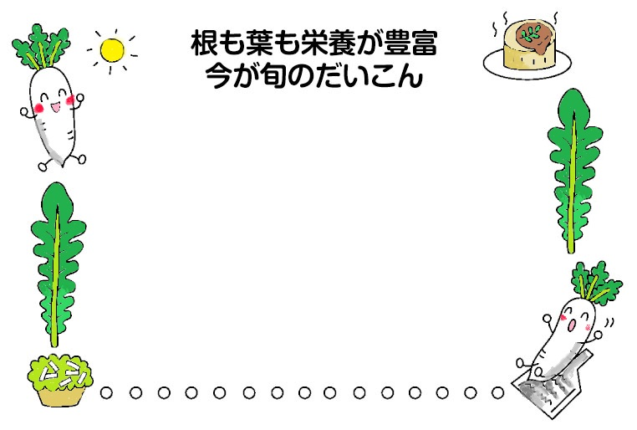
献立は食材の納品等により変更する場合があります。予めご了承ください。

新
数多くの種類がある大根の中でも、一般的に知られているのは、辛みが少なくてやや小ぶりの青首大根です。
1年中出回っていますが、この時期のものは特に甘みが強く、おいしく食べられます。給食でもよく洗い、皮ごと使っています。すりおろす場合は食べる直前に行うとビタミンCの損失を防げます。大根の根の部分は、でんぷんの消化を助ける酵素成分や、解毒作用がある成分を含み、葉は粘膜を強くするβ-カロテンや、骨の栄養になるカルシウムが豊富です。葉も捨てずに調理して食べましょう。

